

VELIKONOČNI PTIČKI IN PIRHI IZ PAPIRJA

Material, ki ga potrebujemo za delavnico: 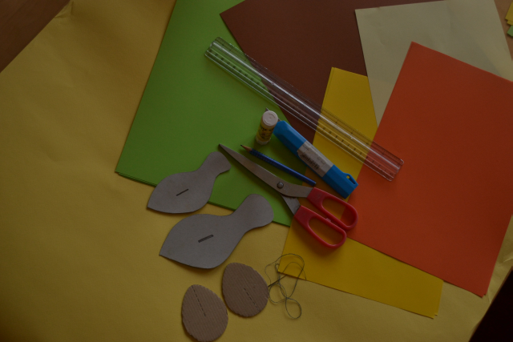
● barvni karton
● navadni papir različnih barv
● olfa nož
● lepilo
● selotejp
● škarje
● šivanka in sukanec
● ravnilo

Postopek za ptička:
● izrežemo šablono večjega in manjšega ptička iz tršega kartona
● s pomočjo šablone s svinčnikom obrišemo trup ptička na barvnem kartonu in nato s škarjami izrežemo (če imamo škarje z narebrenim rezilom, bo vse še lepše)
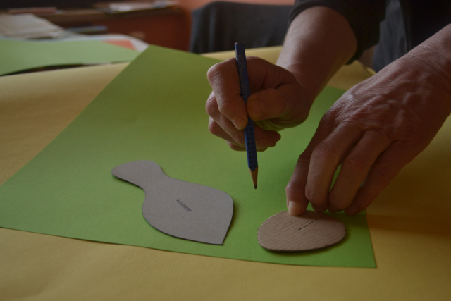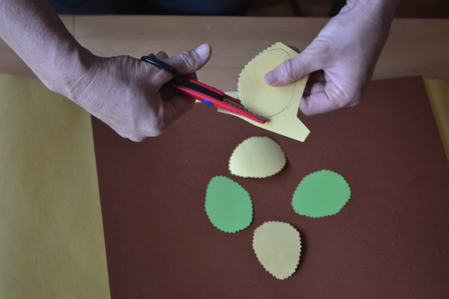
● pripravimo si navaden papir v obliki pravokotnika (cca. 10 cm širine in 20 cm dolžine) in iz njega naredimo harmoniko 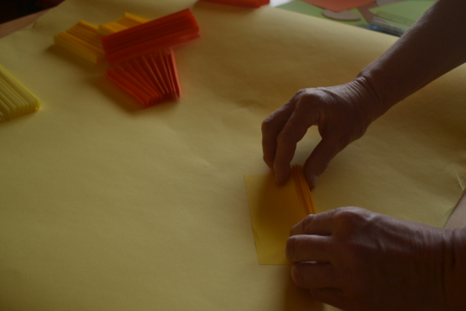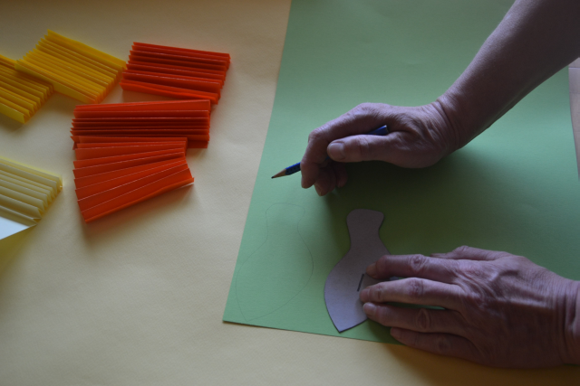

● na sredini ptička z ravnilom potegnemo 1,5 cm dolgo črto in zarežemo z olfa nožem, ter skozi zarezo potegnemo harmoniko do polovice
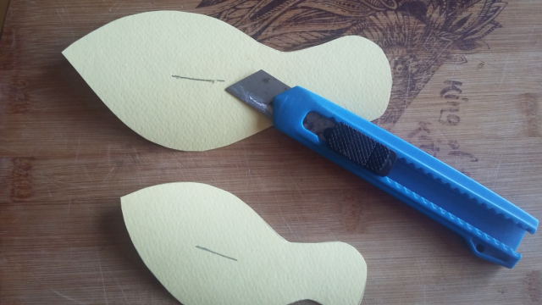

● harmoniko na zgornjem delu ptička raztegnemo in na vrhu skrajna robova zalepimo s selotejpom
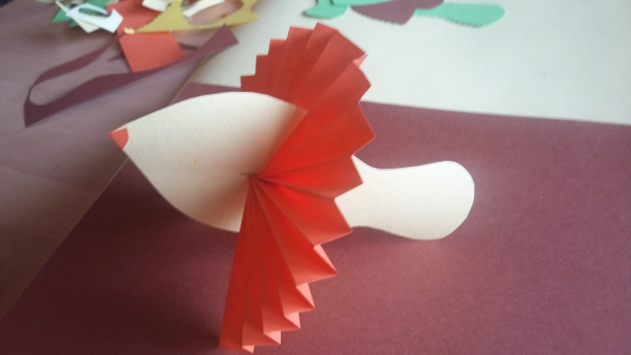

● iz tanjšega papirja izrežemo majhen polkrog za kljunček, ga prepognemo in nalepimo na ptička
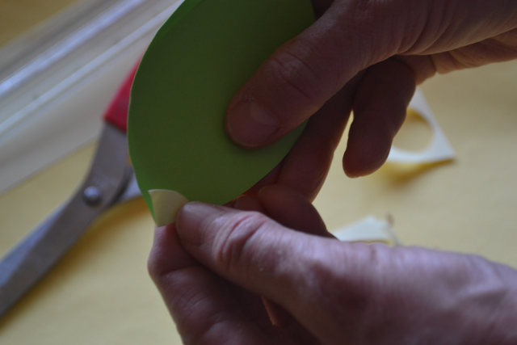

● šivanko z nitjo vtaknemo na zgornji rob ptička, da naredimo zanko

Postopek za pirhe:
● izrežemo šablono pirha iz tršega kartona
● šablono polagamo na barvast karton in s svinčnikom obrišemo obliko pirhov (za en pirh bomo potrebovali dva dela)
● en del prerežemo s škarjami od zgoraj navzdol do polovice pirha, drug del pa od spodaj navzgor do polovice pirha
● vstavimo en del pirha v drugega po zarezi, da se dela stakneta
● s pomočjo šivanje vstavimo nit, da dobimo zanko

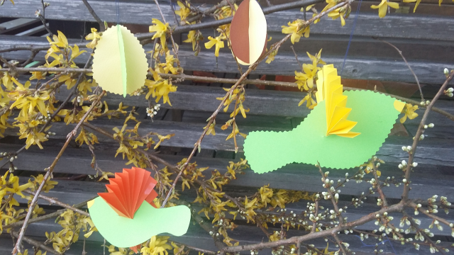

Ptički in pirhi vseh barv ali pa tudi čisto preprosto beli bodo lep velikonočni okras, ko jih bomo obesili na veje forzicije ali japonske kutine.

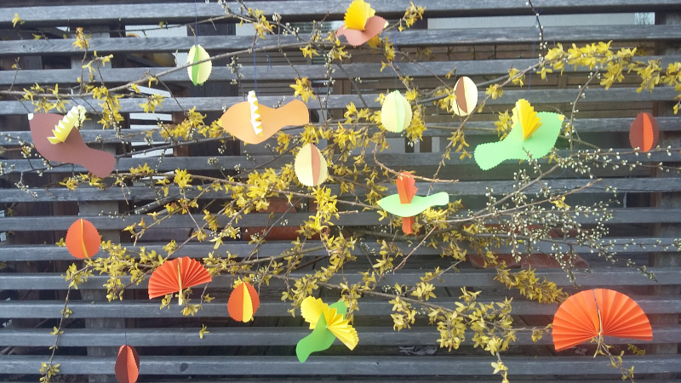

Pripravila: Marina Jerič Kovač, CŠOD Jurček

